Лексическая тема
«МЕБЕЛЬ»
(Подготовила: учитель-логопед Коник Е.И.)

- Для начала предложите ребёнку посмотреть несколько интересных обучающих видеоуроков по теме.
Мебель | Дошкольники | Окружающий мир #26 | Инфоурок - поиск Яндекса по видео (yandex.ru)

Развитие речи: лексическая тема «Мебель» (серия 6) - поиск Яндекса по видео (yandex.ru)
Развивающие видео для детей. Учим дом и всё, что в нём. Мебель. - поиск Яндекса по видео (yandex.ru)
Логопедическое занятие на тему: Мебель - поиск Яндекса по видео (yandex.ru)
https://youtu.be/4T3z7Ax1GNU
- Далее побеседуйте с ребенком, поиграйте в предложенные игры и выполните задания:
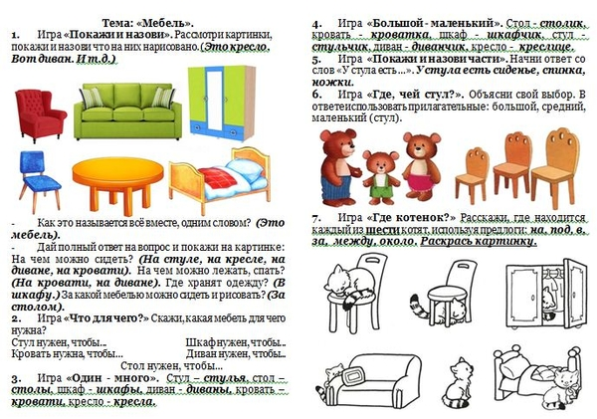
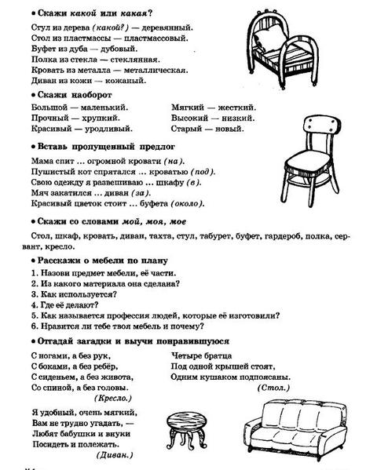
3. Задания для печати (развитие мелкой моторики рук)
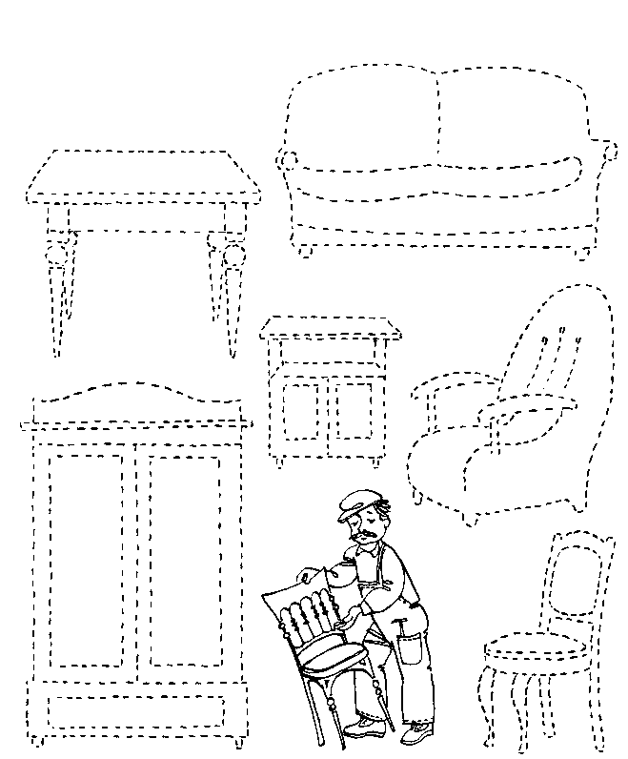
Обведи по контуру, назови мебель, раскрась

4. И напоследок, закрепите полученные знания и представления ребенка по ниже предложенным ссылкам в обучающих онлайн-играх

Загадки про мебель. Детские загадки о мебели (igraemsa.ru)
Сайт учителя-логопеда Поповой Раисы Георгиевны для детей, родителей и педагогов: Онлайн-игры по теме "Мебель" (Новые) (almet1.blogspot.com)
Игра Раскрашивайте и Украшайте Комнаты - Играть Онлайн! (igroutka.ru)
Пазлы из раздела интерьер собирать онлайн бесплатно (pazlyigra.ru)

